**SVN版本仓库观管理器**

**让咱们直观的看到目录结构**

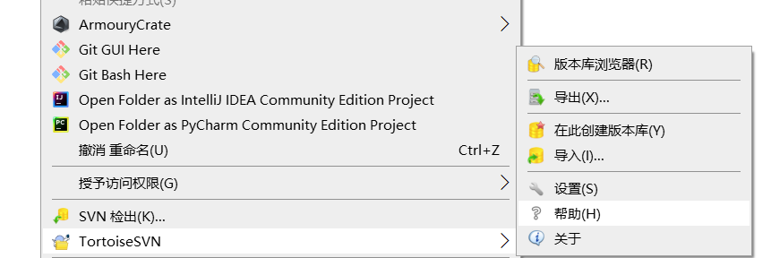

**看到每一个版本和文件**

